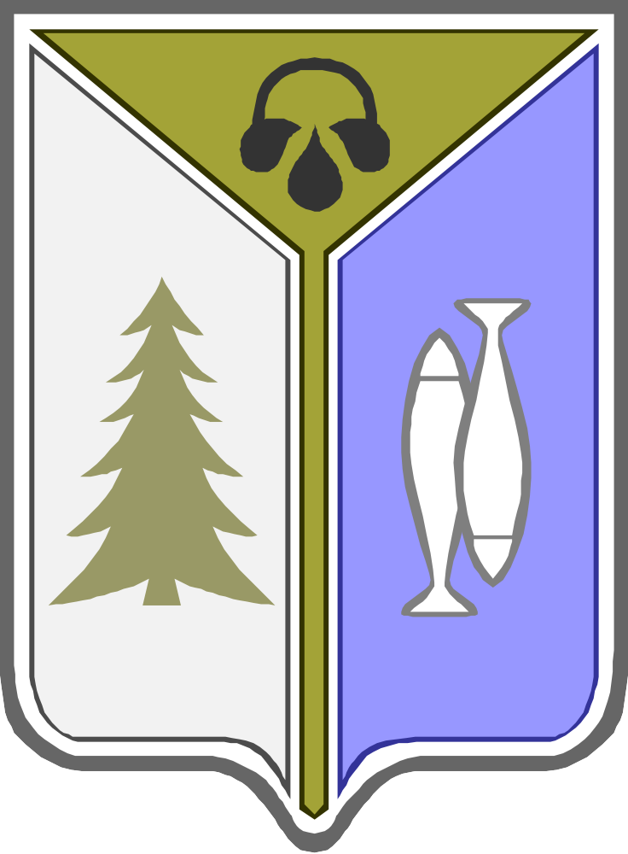
ПРОЕКТ
Вносится главой города Нижневартовска

ГОРОД НИЖНЕВАРТОВСК
ХАНТЫ-МАНСИЙСКИЙ АВТОНОМНЫЙ ОКРУГ - ЮГРА

ДУМА ГОРОДА НИЖНЕВАРТОВСКА

РЕШЕНИЕ

от «___»_______________20__ года № ____

О внесении изменения в решение Думы города Нижневартовска от 26.12.2014 №709 «Об установлении границ территорий города Нижневартовска,
на которых может быть создана народная дружина» (с изменением)»

В целях уточнения границ территорий города Нижневартовска, на которых может быть создана народная дружина, руководствуясь статьей 19 Устава города Нижневартовска,

Дума города РЕШИЛА:

1. Внести изменение в решение Думы города Нижневартовска
от 26.12.2014 №709 «Об установлении границ территорий города Нижневартовска, на которых может быть создана народная дружина»
(с изменением от 22.12.2017 №280), изложив приложение согласно приложению к настоящему решению.
2. Настоящее решение вступает в силу после его официального опубликования.

Председатель Думы  города Нижневартовска  ________________А.В. Сатинов  «____ » __________ 2025 года | Глава  города Нижневартовска  _______________Д.А. Кощенко  «___ » __________ 2025 года
Приложение к решению
Думы города Нижневартовска
от ___________№ ________

Описание границ территорий города Нижневартовска, на которых может быть создана народная дружина

1. Территория №1:

территория в пределах границ ул. Кузоваткина, ул. Пикмана, ул. Ханты-Мансийская, ул. Ленина, ул. Юрия Тимошкова, ул. Северная, ул. Зимняя,
пр. Заозерный, ул. Северная.

2. Территория №2:

территория в пределах границ ул. Ханты-Мансийская, ул. Ленина,
ул. Энтузиастов, ул. Нововартовская, ул. Декабристов, ул. Молодежная,
ул. Садовая, ул. Осенняя, ул. Луговая, ул. Уральская, набережная реки Обь.

